STRUKTURALNI PATERNI

1. ADAPTER

Za potrebe dodavanja ovog paterna, uvest ćemo funkcionalnost plaćanja u naš sistem. Zamislimo da se pored kartičnog plaćanja, klijentu želi omogućiti i plaćanje putem PayPal sistema. Tu bismo mogli dodati ovaj patern na način da kreiramo interfejs IPlaćanje koji će naslijediti adapter klasu , te kreiramo klasu vrstaPlaćanja, kako bismo u budućnosti mogli dodati još vrsta plaćanja (sada dodajemo PayPal plaćanje). Kreirat ćemo i VrstaPlaćanjaAdapter klasu koja će izvršiti adaptiranje vrste plaćanja iz kartičnog u PayPal (ukoliko je to ono što nam treba).

2. FACADE

Pozivom API-ja prave se jedinstveni dnevni planovi ishrane za svakog korisnika. Svaki dnevni plan se sastoji od više obroka: doručka, ručka i večere gdje svaki obrok sadrži određene vrste namirnica i nutrijenata, te također poštuje način prehrane klijenta i njegove specifične osobine. Vidimo da naša klasa *APIWrapper* već pojednostavljuje kreiranje planova ishrane nutricionisti jer komunicira sa klasama *Nutrient*, *DailyMealPlan* *dailyMealPlanMeals*, *Meal* i *User* te tako prikuplja sve gore potrebne informacije pomoću kojih kreira jedinstveni plan ishrane, stoga ćemo klasu *APIWrapper* proglasiti fasada klasom. Nije nam potrebno da znamo internu implementaciju ili neke pogodnosti korištenog API-ja, dovoljno ga je samo “pozvati”.

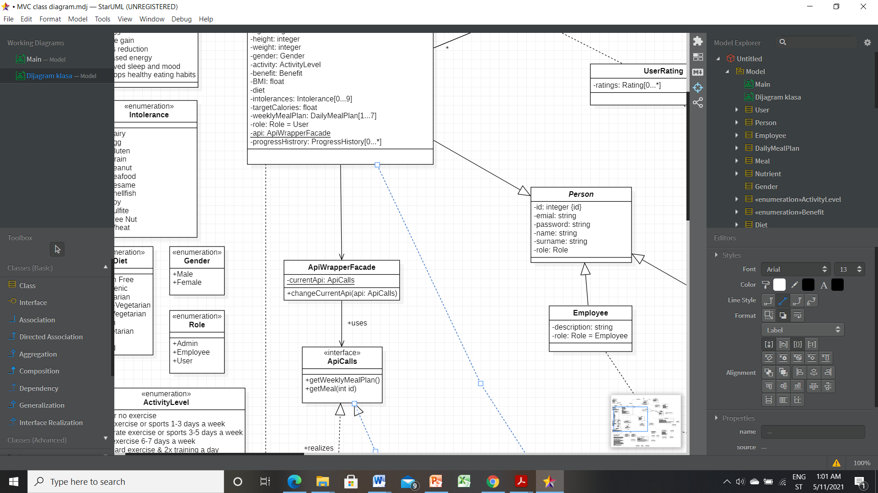

3. DECORATOR

Za potrebe implementiranja ovog strukturalnog paterna, dodat ćemo novi korisnički zahtjev – svaki korisnik će imati svoju profilnu sliku, te će mu biti omogućena modfikacija (rotacija, rezanje) iste. Cilj dodavanja ovog paterna je da se krajnjem korisniku olakša i unaprijedi korištenje sistema. Kreirat ćemo zasebnu klasu *Slika* koja će sadržavati atribute ime:String i slika:Bitmap. Potrebno je dodati interfejs *IslikaProfila*, kao i tri nove klase *SlikaUpdate, SlikaRezanje, SlikaRotacija.* U interfejs je potrebno implementirati metode uredi i dajSliku, a ostale tri klase će naslijediti interfejs.

Bitno je napomenuti da bi osnovna vrsta slike imala atribut tipa Slika, a ostale bi imale tipa ISlika, čime bi se osigurao tok akcija.

4. BRIDGE

Za potrebe implementacije ovog paterna, uvest ćemo novu funkcionalnost. U momentu registracije, klijentu se nudi mogućnost uplaćivanja jednog mjeseca ili plaćanja istovremeno za naredna 2/3 mjeseca. Oni klijenti koji se odluče za plaćanje više od jednog mjeseca istovremeno, ostvaruju određene pogodnosti u vidu popusta na cijenu koju plaćaju za korištenje sistema(za plaćanje 2 mjeseca istovremeno ostvaruje se 20% popusta na ukupnu cijenu, dok za plaćanje 3 mjeseca istovremeno ostvaruje 30% popusta na ukupnu cijenu). Tada bi bilo potrebno dodati novi interfejs *IdodatnePogodnosti,* koji će sadržavati definiciju metode za izračun cijene koju plaćaju klijenti. Također, bilo bi potrebno dodati klasu *Bridge*, koja će sadržavati apstrakciju i kojoj će klijenti jedino imati pristup, ukoliko žele pregledati cijenu pogodnosti na osnovu njihovog korisničkog računa. Te bilo bi potrebno dodati atribut koeficijent: double u, već postojeću klasu, *User*, na osnovu kojeg bi se vršio izračun cijene.

5. COMPOSITE

Ovaj patern u našem sistemu možemo implementirati na sljedeći način. Ukoliko želimo dopustiti nutricionisti pregled svih korisnika u aplikaciji podijeljenih na osnovu naziva prehrane(Gluten Free, Ketogenic, Vegeterian, Lacto-Vegeterian, Ovo-Vegeterian, Vegan, Pesceterian, Paleo, Primal), trebali bismo za potrebe ovog paterna, kreirati klasu *Users* koja će imati atribut users:List<User> i u koju ćemo dodati medotu dajSveKlijente:List<User> *(primjer vraćenog rezultata: „Gluten Free: Sara Sarić, Bakir Bakirić,... Ketogenic: Harun Harunić,...“)*, koju će nutricionista moći pozvati i koja će vratiti sve klijente registrovane u sistemu sortirati po vrsti prehrane. Zatim, kreirati interfejs *IKlijenti* u koji ćemo implementirati definiciju metode razvrstajKlijente za sortiranje klijenata po vrsti prehrane. Klasa *Users* će naslijediti interfejs kako bi se kreirala hijerarhija objekata. Klasa User će zadržati atribut diet (koji će čuvati informaciju o načinu prehrane) i koji će koristiti pri sortiranju.

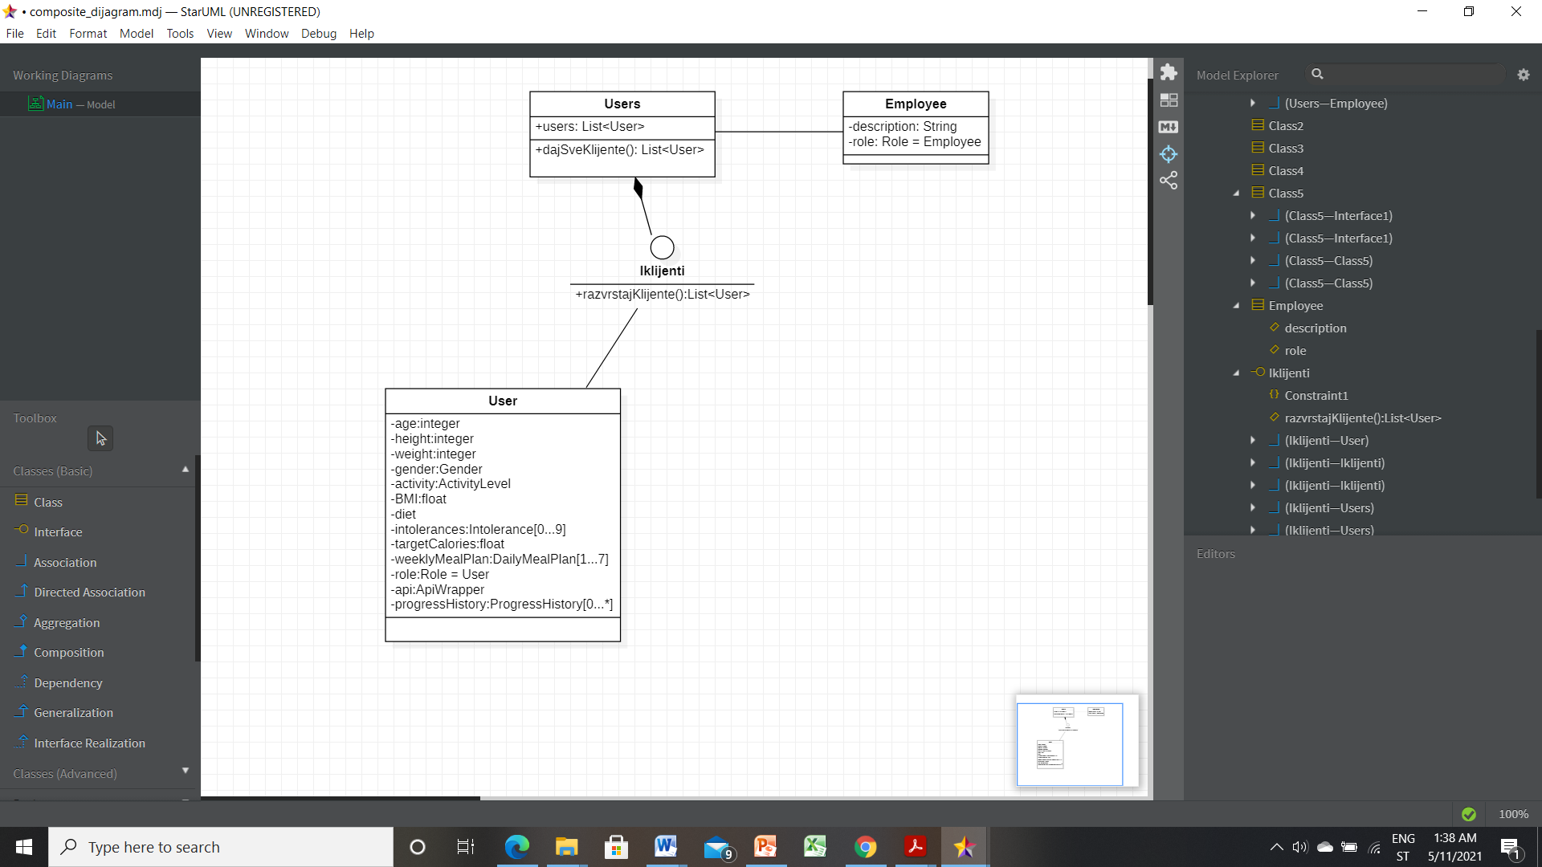

6. PROXY

Ovaj patern ćemo u našem sistemu implementirati na sljedeći način. Prava pristupa za pregled svih planova ishrane su ograničena. Svim planovima ishrane mogu pristupiti samo zaposleni - nutricionisti, ali ne i klijent ili admin. Vrši se provjera pristupnih podataka, te se na osnovu njih određuje da li se radi o klijentu ili nutricionisti i shodno tome omogućuje pristup planovima ishrane. Potrebno je definirati interfejs IDailyMealPlans, te definirati novu klasu Proxy koja će sadržavati atribute nivoPristupa:int (za potrebe određivanja da li pregled zahtijeva admin, nutricionista ili klijent), te planove ishrane dailyMealPlans:IDailyMealPlan. Ova klasa će naslijediti interfejs i njegove metode.

7. FLYWEIGHT

Za potrebe dodavanja ovog pattern-a, uvest ćemo novu funkcionalnost. Klijent nakon dobijanja dnevnog plana ima mogućnost pregledanja svakog obroka pojedinačno sa ciljem pregleda dodatnih pojedinosti vezanih uz svaki obrok. Svaki dnevni plan ima tri obroka, kao što je već poznato stoga ćemo definisati tri nove klase Breakfast, Lunch, Dinner. Potom ćemo definirati interfejs IDajObrok koji će sadržavati definiciju metode dajVrstuObroka za razlikovanje traženih obroka. Obzirom da već imamo klasu Meal (obrok), u nju ćemo dodati metodu dajObrok koju će klijent pozvati kada želi pregledati pojedinačno doručak, ručak ili večeru za određeni dan. Sve četiri klase, Meal, Breakfast, Lunch i Dinner ćemo povezati sa definisanim interfejsom.